Java Básico 07/10/22

Orientação a objeto

Ao compilarmos o programa java ele se torna um arquivo .class que é o bytecode. E independentemente da plataforma ele funciona.

* A orientação a objetos, pode ser considerada uma outra forma de implementação de sistemas computacionais.
* A programação orientada a objeto, é um método relativamente novo na concepção e implementação de software.

Seus maiores objetivos são:

* Aumentar a produtividade do programador através do reuso de software.
* Controlar a complexidade e o custo de manutenção do software.
* A programação orientada a objetos possuí vários conceitos, destacando-se:
* Tipo abstrato de dados
* Herança
* Encapsulamento
* Polimorfismo

Com o objetivo principal permitir que os programas sejam organizados de forma a espelhar o modo como os objetos são organizados no mundo real.

Tipo abstrato de dados

* Um tipo abstrato de dado é um modelo formado por propriedades (atributos) e operações (métodos)
* Classe: representa a implementação de um tipo de dado abstrato
* Objeto: é a instância de uma classe possuindo valores próprios para os atributos definidos na classe.

Exemplos

Objeto é o dado que recebe os atributos, como exemplo da classe pessoa. Cada pessoa é um objeto diferente.

Outros exemplos para entender métodos.

Métodos são as ações que podem ser feitas com os atributos que temos

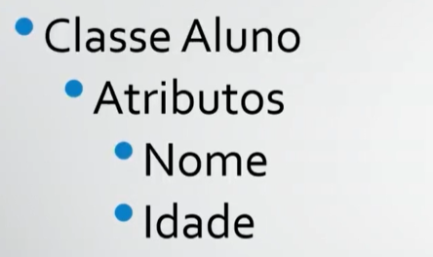 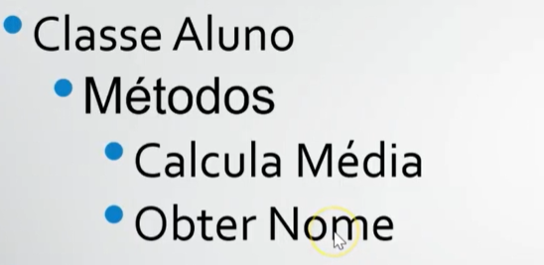

Exemplo em código

Método construtor

* Os construtores constituem um tipo especial de método, chamado quando um objeto é inicializado
* O objetivo de um construtor é permitir a inicialização dos atributos
* O construtor tem o mesmo nome da classe em questão
* O construtor é sempre invocado pela palavra new

Encapsulamento

Usando os getters and setters

Quando o método da classe é public, mas os atributos não a gente pode visualizar

Para acessar os elementos precisamos do get, o encapsulamento basicamente são atributos privados que são acessados por métodos públicos

Usado para esconder os detalhes da implementação das classes, permitindo um maior domínio do projeto. Mostrando somente o que a classe pode fazer, mas não necessariamente o que ela faz

Uma classe deve impedir o acesso direto aos seus atributos e métodos internos e disponibilizar métodos públicos.

Controle de acesso

Os membros de uma classe podem ser protegidos através das formas de acesso

As principais são public e private.

* Public: membros (métodos ou atributos) podem ser acessados livremente
* Private: membros (métodos ou atributos) só podem ser acessados pela própria classe

Mensagem

* A forma como o objeto interage com o outro objeto
* Corresponde a chamada (execução) de um método do objeto, o que pode exigir a passagem de parâmetro(s);

Encapsulamento e Herança

Métodos acessadores e modificadores

* Método acessador: permite acessar os atributos de um objeto.
* Utiliza-se como assinatura o nome get+atributo. Ex: getNome
* Método modificador: permite modificar um atributo de um objeto
* Utiliza-se como assinatura o nome set+atributo. Ex: setNome();

Herança

* Redefinição de métodos
* Uso do identificador extends
* Uma subclasse pode possuir apenas uma superclasse
* Herança múltipla não é permitida em Java

Ex:

Assim podemos receber os atributos de cliente nas outras classes

Como exemplo: nome,endereço.

E as diferenças de pessoa física e jurídica é o documento de identificação, no caso cpf e cnpj.